Gustus

Diagrama Entidade Relacionamentos

Grupo 14
Robson Fernando de Andrade 11141100209
Victor Hugo Fernandes 11141100430

Controle de Versão

Responsável | Modificação | Data
Robson | 1.0 | 29/11/2016
Índice

1. MER 4
2. Modelo Relacional 4
3. Script de Criação das Tabelas 4

MER

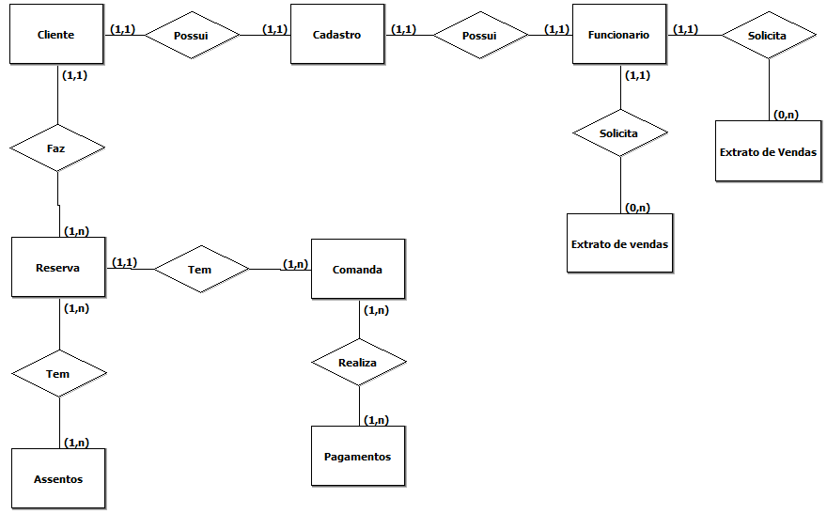

Modelo Relacional

Script de Criação das Tabelas

